

**Алматы қаласы әкімдігінің "Алматы қаласында көрсетілетін мәдениет саласындағы мемлекеттік көрсетілетін қызмет регламенттерін бекіту туралы" 2014 жылғы 11 мамырдағы № 2/339 қаулысына толықтырулар енгізу туралы**

***Күшін жойған***

Алматы қаласы әкімдігінің 2014 жылғы 23 қазандағы № 4/873 қаулысы. Алматы қаласының Әділет департаментінде 2014 жылғы 25 қарашада № 1107 болып тіркелді. Күші жойылды - Алматы қаласы әкімдігінің 2015 жылғы 09 қыркүйектегі № 3/540 қаулысымен

      Ескерту. Күші жойылды - Алматы қаласы әкімдігінің 09.09.2015 № 3/540 қаулысымен (алғашқы ресми жарияланған күнінен кейін күнтізбелік он күн өткен соң қолданысқа енгізіледі).

      Қазақстан Республикасының 2001 жылғы 23 қаңтардағы «Қазақстан Республикасындағы жергілікті мемлекеттік басқару және өзін-өзі басқару туралы», 2013 жылғы 15 сәуірдегі «Мемлекеттік көрсетілетін қызметтер туралы» Заңдарына сәйкес және Қазақстан Республикасы Экономика және бюджеттік жоспарлау министрінің 2013 жылғы 14 тамыздағы № 249 «Мемлекеттік көрсетілетін қызметтердің стандарттары мен регламенттерін әзірлеу жөніндегі қағиданы бекіту туралы» бұйрығын басшылыққа ала отырып, Алматы қаласының әкімдігі **ҚАУЛЫ ЕТЕДІ:**  
      1. Алматы қаласы әкімдігінің «Алматы қаласында көрсетілетін мәдениет саласындағы мемлекеттік көрсетілетін қызмет регламенттерін бекіту туралы» 2014 жылғы 11 мамырдағы № 2/339 қаулысына (нормативтік құқықтық актілерді мемлекеттік тіркеу Тізілімнде № 1054 болып тіркелген, 2014 жылғы 05 маусымда «Алматы ақшамы» және «Вечерний алматы» газеттерінде жарияланған) келесі толықтырулар енгізілсін:  
      жоғарыда аталған қаулымен бекітілген: «Мәдени құндылықтарды уақытша әкету құқығына куәлік беру» және «Жергілікті маңызы бар тарих және мәдениет ескерткіштеріне ғылыми-реставрациялау жұмыстарын жүргізуге келісім беру» мемлекеттік қызметтер регламенттері:  
      келесі мазмұндағы 13 тармақпен толықтырылсын:  
      «13. Мемлекеттік қызмет көрсету үдерісінде рәсімдердің (іс-қимылдардың) ретін, көрсетілетін қызметті берушінің толық сипаттамасы құрылымдық бөлімшелерінің (қызметкерлерінің) өзара іс-қимылдарының, сонымен қатар өзге көрсетілген қызмет берушілермен және мемлекеттік қызмет көрсету үдерісінде ақпараттық жүйелерді қолдану тәртібінің сипаттамасы осы регламенттің 3 және 4 қосымшаларына сәйкес мемлекеттік қызмет көрсетудің бизнес-үдерістерінің анықтамалығында көрсетіледі.»;  
      осы қаулының қосымшасына сәйкес 3 және 4 қосымшалармен толықтырылсын.  
      2. Алматы қаласы Мәдениет басқармасы осы қаулыны интернет-ресурста орналастыруды қамтамасыз етсін.  
      3. Осы қаулының орындалуын бақылау Алматы қаласы әкімінің орынбасары З. Аманжоловаға жүктелсін.  
      4. Осы қаулы әділет органдарында мемлекеттік тіркеуден өткен күнінен бастап күшіне енеді және ол алғаш ресми жарияланғаннан кейін күнтізбелік он күн өткен соң қолданысқа енгізіледі.  
 

|  |  |
| --- | --- |
| *Алматы қаласының әкімі* | *А. Есімов* |

|  |  |
| --- | --- |
|  | Алматы қаласы әкімдігінің  2014 жылғы 23 қазандағы  № 4/813 қаулысына қосымша |
|  | **«Мәдени құндылықтарды** **уақытша әкету құқығына куәлік** **беру» мемлекеттік көрсетілетін** **қызмет регламентіне** **3-қосымша** |

*Қызмет беруші арқылы*  
 

|  |
| --- |
|  |

|  |  |
| --- | --- |
|  | Алматы қаласы әкімдігінің  2014 жылғы 23 қазандағы  № 4/813 қаулысына қосымша |
|  | «Мәдени құндылықтарды  уақытша әкету құқығына куәлік  беру» мемлекеттік көрсетілетін  қызмет регламентіне  4-қосымша |

*Портал арқылы*  
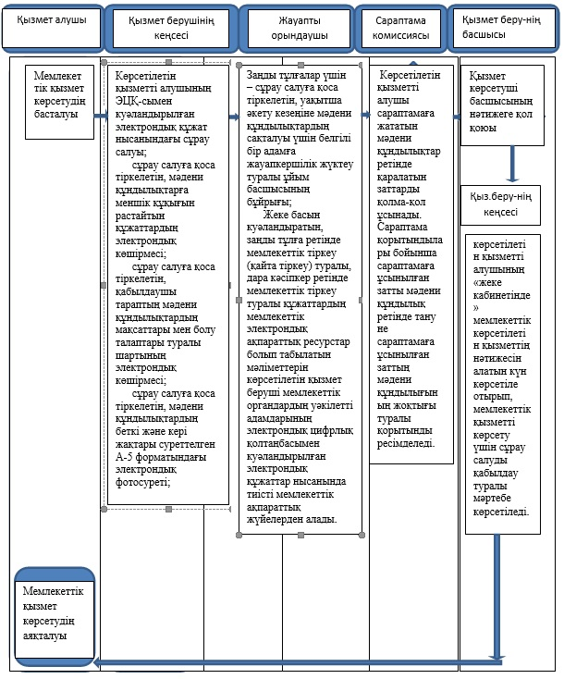  
   
 

|  |
| --- |
|  |

|  |  |
| --- | --- |
|  | Алматы қаласы әкімдігінің  2014 жылғы 23 қазандағы  № 4/813 қаулысына қосымша |
|  | «Жергілікті маңызы бар тарих  және мәдениет ескерткіштеріне  ғылыми-реставрациялау  жұмыстарын жүргізуге келісім  беру» мемлекеттік көрсетілетін  қызмет регламентіне  3-қосымша |

*Қызмет беруші арқылы*  
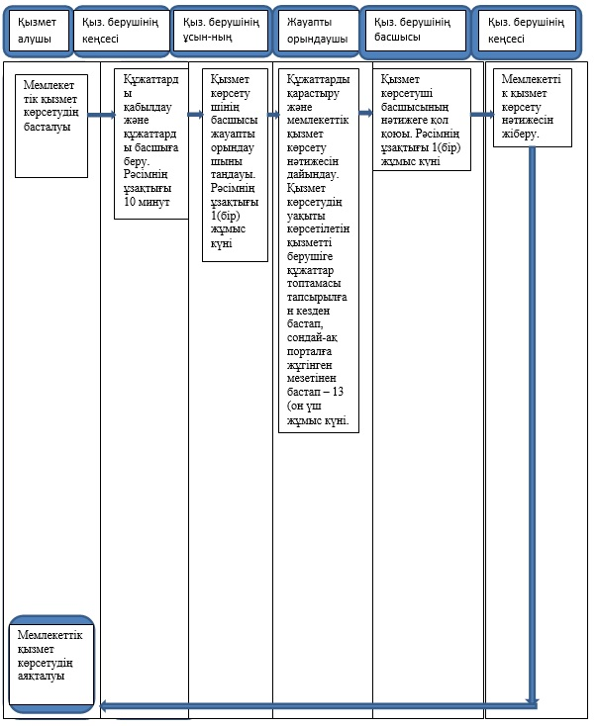  
   
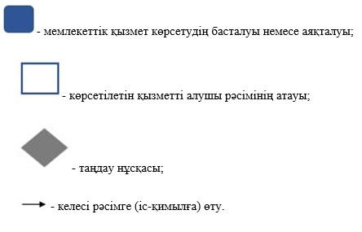  
 

|  |  |
| --- | --- |
|  | Алматы қаласы әкімдігінің  2014 жылғы 23 қазандағы  № 4/813 қаулысына қосымша  «Жергілікті маңызы бар тарих  және мәдениет ескерткіштеріне  ғылыми-реставрациялау  жұмыстарын жүргізуге келісім  беру» мемлекеттік көрсетілетін  қызмет регламентіне  4-қосымша |

*Портал арқылы*  
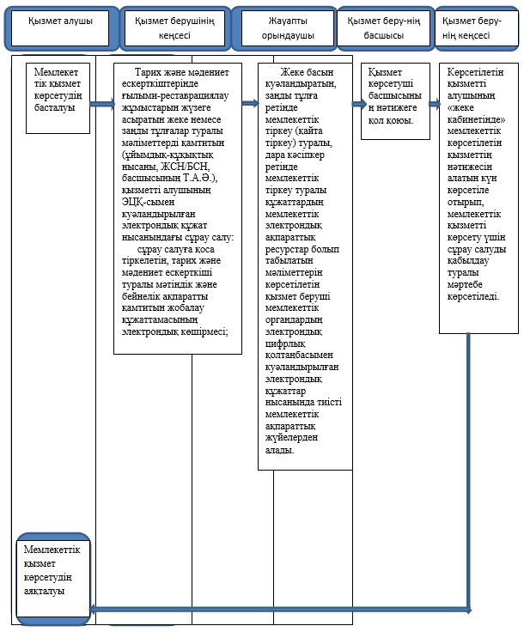  
   
  
 

© 2012. Қазақстан Республикасы Әділет министрлігінің «Қазақстан Республикасының Заңнама және құқықтық ақпарат институты» ШЖҚ РМК